МІНІСТЕРСТВО ОСВІТИ І НАУКИ УКРАЇНИ
КИЇВСЬКИЙ НАЦІОНАЛЬНИЙ УНІВЕРСИТЕТ ІМЕНІ ТАРАСА ШЕВЧЕНКА
ФАКУЛЬТЕТ ІНФОРМАЦІЙНИХ ТЕХНОЛОГІЙ
Кафедра програмних систем і технологій

Лабораторна робота №4
Тема: "Гра Криниця-Ножиці-Папір"

Виконав: | Бойко Дмитро Володимирович | Перевірив:
Група | ІПЗ-34мс | Дата перевірки
Форма навчання | денна | Оцінка
Спеціальність | 121
2025

Завдання:
Використовуючи Java, створити застосунок-гру "Криниця-Ножиці-Папір". У
цій грі два гравці одночасно роблять "хід", вибираючи один з трьох "знаків":
Криницю, Ножиці або Папір. Одним з гравців є користувач, інший гравець -
комп’ютер. Комп’ютер робить свій хід відразу після того, як свій хід зробив
користувач (не приймаючи до уваги той "знак", який вибрав користувач -
інакше гра не має сенсу).

Правила перемоги такі:
Криниця перемагає Ножиці (Ножиці тонуть у Криниці).
Ножиці перемагають Папір (Ножиці ріжуть Папір).
Папір перемагає Криницю (Папір накриває Криницю).
Якщо "знаки" однакові, грають ще раз.
Вимоги до функціоналу застосунку такі:
1. Гра складається з певної кількості сеансів. Кількість сеансів визначається
користувачем перед грою.
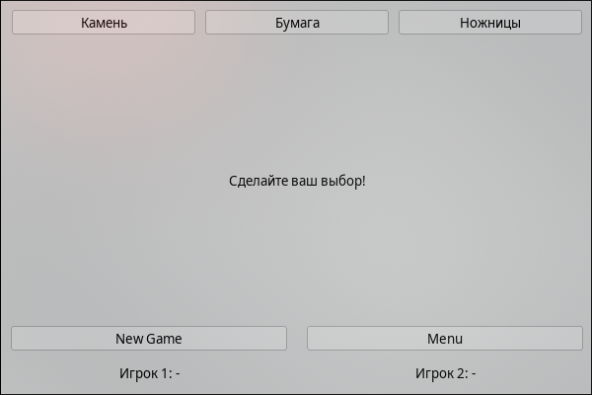
2. Повинна існувати можливість вибору режиму, в якому гратиме комп’ютер:
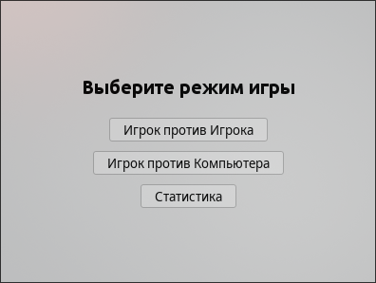

3. Результати гри за кожен сеанс записуються у файл, який потім можна
використати для визначення статистики перемог і поразок.
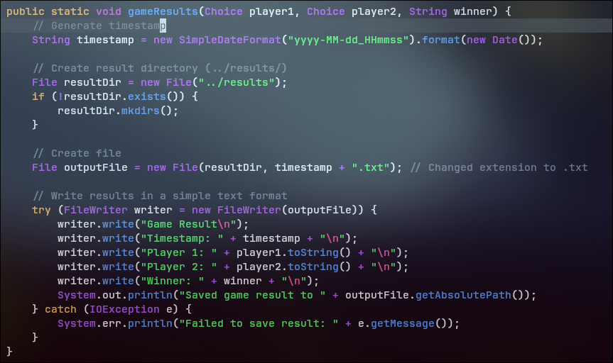
4. У програми повинна бути опція, яка дозволяє переглядати статистику
перемог і поразок.
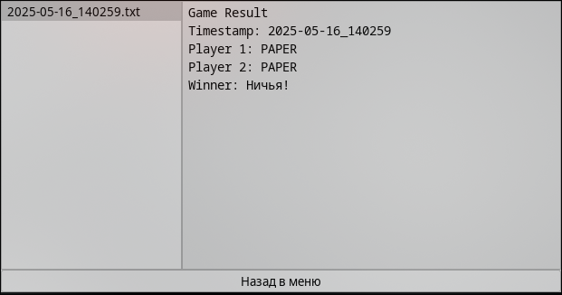

Висновки
У результаті виконання лабораторної роботи було створено застосунок-гру "Криниця-Ножиці-Папір" з використанням мови програмування Java, що відповідає поставленим вимогам. Під час розробки було реалізовано наступне:
- Функціонал гри: Застосунок дозволяє користувачу грати проти комп’ютера, обираючи один із трьох знаків (Криниця, Ножиці, Папір). Комп’ютер генерує свій хід випадковим чином, незалежно від вибору користувача, що забезпечує чесність гри. Правила перемоги реалізовано відповідно до умов: Криниця перемагає Ножиці, Ножиці перемагають Папір, Папір перемагає Криницю, а у разі однакових знаків пропонується перегравання.
- Збереження результатів: Результати кожного сеансу гри записуються у файл, що забезпечує можливість подальшого аналізу. Формат файлу дозволяє зручно зберігати та зчитувати дані про ходи, результати та статистику.
- Статистика гри: Додаток має функцію перегляду статистики перемог і поразок, що дає змогу користувачу оцінити свої результати за всі сеанси гри. Це забезпечує зручність аналізу та підвищує інтерактивність програми.
- Навички програмування: У процесі виконання роботи було поглиблено знання з об’єктно-орієнтованого програмування, роботи з файлами, обробки введення користувача та генерації випадкових чисел у Java. Реалізація логіки гри сприяла розвитку навичок структурування коду та управління програмами з графічним або консольним інтерфейсом.
Застосунок є повністю функціональним і відповідає поставленим вимогам. Подальше вдосконалення може включати додавання графічного інтерфейсу, розширення режимів гри для комп’ютера або інтеграцію з базами даних для збереження статистики кількох користувачів.

